Dreamweaver 网页设计期末复习题
一、选择题
1、下图为Dreamweaver8的新建文档页面，一般情况下，创建完全空白的静态页面应选择（ B ）。
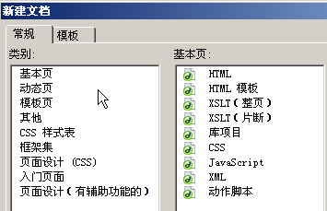
A、 基本页类别中的“HTML模板”选项
B、基本页类别中的“HTML”选项
C、动态页类别中的选项
D、入门页面中的选项
2、下列（ C ）不能在网页的“页面属性”中进行设置。
A、文档编码 B、背景颜色、文本颜色、链接颜色
C、网页背景图及其透明度 D、跟踪图像及其透明度
3、对插入文件中的Flash动画，不能在属性面板中设置动画的（ B ）属性。
A、动画是否循环播放 B、动画循环播放的次数
C、动画播放时的品质 D、是否自动播放动画

4、JavaScript包括在HTML中，它成为HTML文档的一部分，可将<Script>...</Script>标识放入（ C ）。
A、只能在<Head>.. </Head>之间 B、只能在<Body>...</Body>之间
C、既可放入<Head>.. </Head>之间，也可放入<Body>...</Body>之间
D、只能在<divL>...</div>之间
5、下图所示的四个对象中，可以为其添加热点的是（ C）。
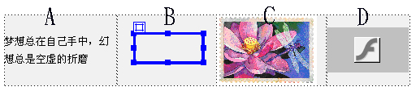

6、以下（ C ）标记是插入到网页中的命名锚记。
A、 B、
C、 D、
7、添加背景音乐的HTML标签是（ C ）。
A、<bgmusic> B、<bgm>
C、<bgsound> D、<music>
8、制作如下图所示的表格效果，需要设置（ B ）。
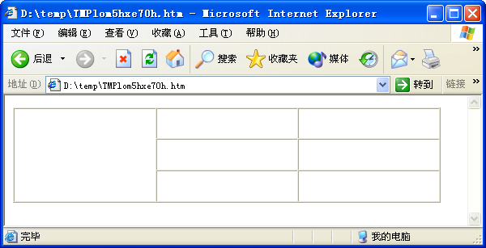

A、第1行第1个单元格的colspan属性 B、第1行第1个单元格的rowspan属性
C、第3行第1个单元格的colspan属性 D、第3行第1个单元格的rowspan属性
9、要将左图所示的表格修改为右图所示的状态，不能执行的操作是（ D ）。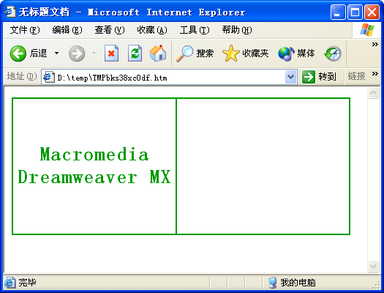 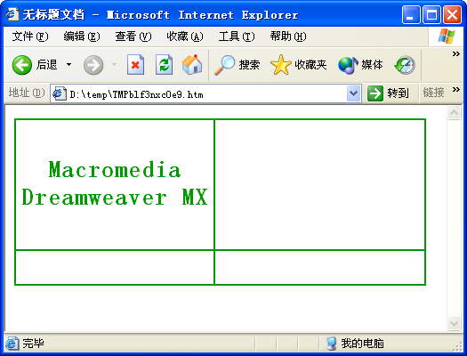
左图 右图
A、选中整个表格，在属性面板中将表格的行数从1改为2
B、依次将左右单元格拆分为两行
C、将光标放在表格中的任意位置，执行命令“修改/表格/插入行或列”，在弹出的对话框中选择插入行，行数为1，位置为“所选之下”
D、将光标放在表格中的任意位置，执行命令“修改/表格/插入行”
10、使用Dreamweaver8将任一个单元格拆分为3行的操作正确的是（ B ）。
A、表格属性栏“拆分”对话框，列数3 B、表格属性栏“拆分”对话框，行数3
C、右键菜单→表格→插入行 D、直接单击“Tab”键两次
11、选择多个不连续的单元格。下面各项操作中能实现这种选择的是（ B ）。
A、在选定第1个单元格后，按下Shift键，并用鼠标单击其他要选择的单元格
B、在选定第1个单元格后，按下Ctrl键，并用鼠标单击其他要选择的单元格
C、在选定第1个单元格后，按下Alt键，并用鼠标单击其他要选择的单元格
D、在选定第1个单元格后，按下Space键，并用鼠标单击其他要选择的单元格
12、格式化表格的作用是（ C ）。
A、将表格内的数据清除
B、将表格的行高、列宽等属性清除
C、为表格套用已经设置好的样式
D、按照预先的设置，将表格的宽和高设置为固定值
13、关于表格背景，说法正确的是（ D ）。
A、只能定义表格背景颜色，不能用图片作为表格背景
B、可以使用颜色或图片作为表格背景图，但图片格式必须是GIF格式
C、可以使用颜色或图片作为表格背景图，但图片格式必须是JPEG格式
D、可以使用颜色或图片作为表格背景图，可以使用任何的GIF或者JPEG图片文件
14、设置表格的行数和列数，不能采用的方法是（ B ）。
A、在插入表格时设置表格的行数和列数
B、打开代码视图，在<table>标签中修改相应属性，以修改表格的行数与列数
C、选中整个表格，在属性面板中修改其行数和列数
D、通过拆分、合并或删除行、列来修改行数与列数
15、在HTML语言中，<body alink=#ff0000>表示（ C ）。
A、设置链接颜色为红色
B、设置访问过链接颜色为红色
C、设置活动链接颜色为红色
D、设置鼠标上滚链接颜色为红色
16、关于在Dreamweaver中插入Flash文本，说法错误的是（ A ）。
A、可以设置Flash文本的动态效果，如淡入淡出等
B、通过插入Flash文本，用户可以直接创建一个Flash文本对象的动画
C、可以设置Flash文本的字体、字号、文本颜色、鼠标转滚颜色等属性
D、可以为Flash文本设置链接
17、如果要使用CSS将文本样式定义为粗体，需要设置（ C ）文本属性。
A、font-family
B、font-style
C、font-weight
D、font-size
18、下列关于CSS的说法错误的是（ C ）。
A、CSS的全称是Cascading Style Sheets，中文的意思是“层叠样式表”
B、CSS样式不仅可以控制大多数传统的文本格式属性，还可以定义一些特殊的HTML属性
C、使用Dreamweaver只能可视化创建CSS样式，无法以源代码方式对其进行编辑
D、CSS的作用是精确定义页面中各元素以及页面的整体样式
19、下列各项中不是CSS样式表优点的是（ B ）。
A、CSS对于设计者来说是一种简单、灵活、易学的工具，能使任何浏览器都听从指令，知道该如何显示元素及其内容
B、CSS可以用来在浏览器的客户端进行程序编制，从而控制浏览器等对象操作，创建出丰富的动态效果
C、 一个样式表可以用于多个页面，甚至整个站点，因此具有更好的易用性和扩展性
D、使用CSS样式表定义整个站点，可以大大简化网站建设，减少设计者的工作量
20、在Dreamweaver8中，超级链接标签具有四种不同的状态，下面不属于标签状态的是（ D ）。
A、活动的链接a:active B、当前链接a:hover
C、链接a:link D、没有访问过的链接a:unvisited
21、关于网页中的换行，说法错误的是（ A ）。
A、可以直接在HTML代码中按下回车键换行，网页中的内容也会换行
B、可以使用<br>标签换行
C、可以使用<p>标签换行
D、使用<br>标签换行，行与行之间没有间隔；使用<p>标签换行，两行之间会空一行
22、为链接定义目标窗口时，_blank表示的是（ B ）。
A、在上一级窗口中打开 B、在新窗口中打开
C、在同一个帧或窗口中打开 D、在浏览器的整个窗口中打开，忽略任何框架
23、使用Dreamweaver8 创建网站的叙述，不正确的是( C )。
A、站点的命名最好用英文或英文和数字组合
B、网页文件应按照分类分别存入不同文件夹
C、必须首先创建站点，网页文件才能够创建
D、静态文件的默认扩展名为.htm或.html
24、下列按钮中（ C ）可以使页面实现自动跳转的效果。
A、 B、
C、 D、
25、下列各项中不是CSS样式表优点的是（ A ）。
A、CSS可以用来在浏览器的客户端进行程序编制，从而控制浏览器等对象操作，创建出丰富的动态效果
B、CSS对于设计者来说是一种简单、灵活、易学的工具，能使任何浏览器都听从指令，知道该如何显示元素及其内容
C、一个样式表可以用于多个页面，甚至整个站点，因此具有更好的易用性和扩展性
D、使用CSS样式表定义整个站点，可以大大简化网站建设，减少设计者的工作量
26、 关于超链接，下列（ C ）属性是指定链接的目标窗口。
A、 Href B、 Name
C、 Target D、 Title
27、在IE浏览器中预览网页的快捷键是（ D ）。
A、F9 B、F10
C、F11 D、F12
28、在Dreamweaver8编辑环境下，下图中共有（ B ）超链接（文字、锚点和图像热点）。

A、2个 B、3个
C、4个 D、5个

29、如下图，对于一个简单的调查表单，以下说法正确的是（ D ）。
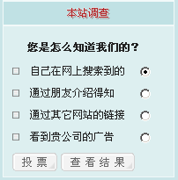
A.、表单的元素必须使用2个以上
B、图中投票按钮不是一个表单元素
C、调查表单只能使用单选按钮
D、调查结果如需要保存到数据库中，需要实现建立一个数据库链接
30、“单选按钮组”是插入共享同一名称的单选按钮的集合，插入“单选按钮组”后要逐个命名（ D ）。
A、没有必要，DW会自动命名
B、有必要，要不然无法发送数据
C、无法命名
D、一个组中的所有单选按钮必须具有相同的名称，而且必须包含不同的域值
31、关于在Dreamweaver中移动层的位置，以下说法错误的是（ B ）。
A、选中需要移动的层，拖动层的边框或拖动其选择柄，便可以将其移动
B、不能用键盘操作移动层
C、选中层后，按下方向键，可一次移动1像素
D、选中层后，按下Shift键和方向键，可以一次移动一个网格单位的距离
32、下图中显示的表单元素有（ C ）。

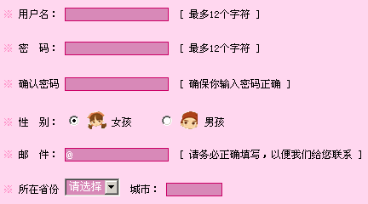
A、文本字段、单选按钮、多选按钮、列表/菜单
B、文本字段、列表/菜单、邮件区域、单选按钮
C、文本字段、列表/菜单、密码型文本域、单选按钮
D、文本字段、列表/菜单、单选按钮、图像域
335、选中层之后，可以在属性面板中调整层的显示属性。其中表示层总是隐藏的选项是（ D ）。
A、default B、inherit
C、visible D、hidden
34、浏览器窗口底部左侧的状态栏中显示的往往是相应链接的 URL地址，为了屏蔽链接的 URL地址，应使用以下（ B ）行为。
A、设置框架文本 B、设置状态栏文本
C、设置层文本 D、设置文本域文本
二、多项选择题
1、 超级链接是网页中最重要的组成元素，关于创建链接叙述正确的是（ BCD ）。
A、 可以给空格创建超级链接
B、选中文本或图像，选择右键菜单中的“创建链接”命令
C、一幅图片可以创建多个超级链接
D、选中文本，在其属性栏就会出现链接框，输入文件地址即可创建
2、以下（ ABC ）内容是HTML文件的头部内容所包括的。
A、网页标题、关键字
B、作者信息、网页描述、基础地址
C、自动刷新、CSS样式
D、注释、表单域
3、关于HTML语言下列说法正确的是（ ABCD ）。
A、HTML是（HyperText Markup Language）的首字母缩写，中文被称作“超文本标签语言”
B、HTML文件中可以插入图形、声音、视频等多媒体信息
C、在HTML文件中，用户可以建立与其他超文本的链接
D、HTML是纯文本类型的语言，可以使用任何文本编辑器打开，查看、编辑
4、关于鼠标经过图像，下列说法正确的是（ BCD ）。
A、鼠标经过图像的效果是通过HTML语言实现的
B、设置鼠标经过图像时，需要设置一张图片为原始图像，另一张为鼠标经过图像
C、可以设置鼠标经过图像的提示文字与链接
D、要制作鼠标经过图像，必须准备两张图片
5、下列（ ABD ）软件可以作为Dreamweaver的外部图像编辑器。
A、Fireworks B、Photoshop
C、VB D、ACDsee
6、如下图所示，说法正确的是（ BCD ）。
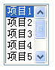
A、这是一个菜单，它的HTML标签是<option name="select" size="5"></option>
B、如果选项数超出了设定数量，会自动出现滚动条。
C、浏览者可以通过拖曳滚动条来观看各选项。
D、这种显示方式可以节省网页空间。
7、在属性面板中可以设置的单元格的属性有（ ABCD ）。
A、设置单元格为表头
B、设置单元格内元素垂直对齐方式
C、设置单元格是否换行
D、设置单元格背景图
8、在Dreamweaver中，创建框架网页的方式可以有（ BD ）。
A、在一个普通的网页中保存文件，选择“框架集另存为”
B、在一个普通的网页中选择“查看”－“可视化助理”－“框架边框”，通过鼠标拖拽设计框架结构，然后保存文件，选择“框架集另存为”
C、选择“从范例中创建”中的“页面设计”，然后创建
D、选择“从范例中创建”中的“框架集”，然后创建
9、（ ABC ）的设置有助于搜索引擎在因特网上搜索到网页。
A、 关键字 B、META
C、说明 D、图片的尺寸
10、在将模板应用于文档之后，下列说法中正确的是(BD)
A、模板将不能被修改
B、模板将还可以被修改
C、文档将不能被修改
D、文档将还可以被修改
11、要制作如图所示的将鼠标放在图像上会出现文字解释的效果，必须要执行的操作有（BCD）
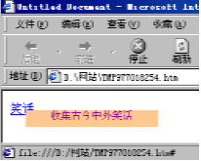
A、“笑话”必须一个层上
B、“收集古今中外笑话”必须在一个层上
C、设定“onMouseover”和“onMouseout”动作
D、对“笑话”应该设置行为中“Show-Hide Layers”事件
12、以下选项中，可以放置到层中的有(ABCD)
A、文本
B、图像
C、插件
D、层
13、通过(AC)方法，可以选中一个帧
A、单击所要选中的帧
B、单击“Frame Inspector”中的代表图像
C、按下“Alt”键并用鼠标在所要选中的帧上单击
D、单击所要选中的帧的左上角
14、关于层和表格的关系，以下说法正确的是(BC)
A、表格和层可以互相转换
B、表格可以转换成层
C、只有不与其它层交叠的层才可以转换成表格
D、表格和层不能互相转换
三、填空题
1、规划网站，一般要从三个方面去思考，即网站的主题、网站的内容、网站的对象。
2、在链接位置输入mailto：，可以制作邮件链接，用户设置时还可以替浏览者加入邮件的邮箱地址、主题。
3、在设计视图下，使用Enter健换行后，生成的段落前后者会有一行空行，若不想让换行的前后出现空行，可以使用Shift+Enter组合键添加换行符。
4、CSS样式是专门用来进行网页元素定位和格式化的。
5、样式表CSS包涵三种类型类样式、标签样式、高级样式。
6、导航条可以存在四种状态，分别为：状态图像、鼠标经过图像、按下图像、按下时鼠标经过图像，这可以使链接按钮的变化更加丰富。
7、创建一个留言表单，其中要求能够输入多行文本，留言内容项选用的表单对象是文本区域。
8、创建到锚点的链接的过程分为两步：首先创建命名锚点，然后创建到命名锚点的链接。
9、在Dreamweaver中使用的第三方插件大体上可以分为行为、命令、对象三种类型。
10、控制时间轴动画需要使用行为播放时间轴、停止时间轴来实现。
11、做好的表格可以使用Dreamweaver所提供的预设外观，一方面可以提高制作效率，另一方面可以保持表格外观的同一性。
12、链接属性中“目标”下拉列表框中包括_blank、_parent、_self、_top选项。
13、制作外部链接的时候，可以在“链接”文本框中直接用键盘输入该网页在Internet上的绝对路径，并且包括所使用的协议。
14、表单的主要作用是收集用户的信息，如果要用户输入密码，应使用隐藏域、作为表单对象。
15、网页中的框架结构由两部分组成网页文件组成：它们分别是框架和框架集。
四、综述题
1、样式表(Cascading Style Sheet)是一系列格式规则，简称CSS，用来控制网页内容的外观。使用CSS样式可以非常灵活并更好地控制确切的网页外观，从精确的布局定位到特定的字体和样式。请问样式表CSS包含有哪几种类型？可以设置页面的哪些样式？并简要说明设置链接样式时需要使用样式表的哪些语法？
样式表CSS包含类样式、标签样式和高级样式三种类型。它们可以设置或控制页面中的文本样式、背景样式、区块样式、边框样式、鼠标光标样式等。此外，在Dreamweaver 8中可以导出文档中所包含的CSS样式以创建新的CSS样式表，然后在整个网站中附加或链接到外部样式表，来应用那里所包含的样式。
CSS中的链接样式归于Dreamweaver 8中的高级样式。使用“ID”作为属性，以保证文档具有惟一可用的值。所提供的高级样式包括a:active、a:hover、a:link和a:visited。其中，a:active设定正常状态下链接文字的样式。a:hover设定鼠标单击时链接文字的外观。a:link设定访问过的链接文字的外观。a:visited设定鼠标放置在链接文字之上时文字的外观。
2、表单是收集用户信息的重要工具，它可以帮助Ineternet服务器从用户处收集信息，例如用户资料、用户订单、搜索接口等等。请列举出表单中可以包含的对象，并简述表单的处理过程。
表单中可以包含各种对象，例如表单域、文本域、复选框、单选按钮、列表/菜单、文件域、图像域、按钮、跳转菜单等。表单的处理过程有两种方法，分别是服务器端处理方式和浏览器端处理方式，服务器端处理方式如下：
(1)、访问者在浏览有表单的网时，可填写必需的信息，然后点击“提交”按钮，
(2)、这些信息通过Internet传送到服务器上，
(3)、服务器上专门的程序对这些数据进行处理，如果有错误，会返回错误信息，并要求纠正错误。
(4)、当数据完整无误后，服务器会反馈一个输入完成信息，或执行某些特点的程序。
浏览器端处理过程一般如下：用户在表单中输入数据，然后提交表单，浏览器根据表单体中的设置处理用户输入的数据。若表单指定通过服务器端的脚本程序进行处理，则该程序处理完毕后将结果反馈给浏览器；若表单指定通过客户端的脚本程序处理，则处理完毕后也会将结果反馈给用户。

